**Xamarin**

**Information om Xamarin**

* Xamarin använder språket C# och utvecklas med .NET. Man skriver all kod i C# och sedan kan man använda den koden för både IOS och Android.
* Tillgång till API
* Grattis och öppen källkod, inga license eller andra kostnader
* Xamarin erbjuder cross-platform support för android, iOS och Windows. Xamarin integreras också med tusentals tredjepartsbibliotek inklusive Google Play-tjänster, Facebook, Google API: er för iOS.
* Den kan dela upp till 90% av bas koden.
* Kombinerar allt från native plattformarna och inkluderar många verktyg själv
* Underhåll och uppdatering av appar byggda med Xamarin kräver mindre arbete. När du har gjort ändringar i källfilen kan de tillämpas direkt på dina appar, vilket eliminerar behovet av att uppdatera källkoden för dina appar individuellt om eventuella uppdateringar, buggfixar eller nya funktioner skulle bli nödvändiga.

Tutorial, vad är xamarin : <https://dotnet.microsoft.com/learn/xamarin>

**Process**

Nedladdning:[**https://dotnet.microsoft.com/apps/xamarin/mobile-apps#ios**](https://dotnet.microsoft.com/apps/xamarin/mobile-apps#ios)

get started, Hello world in ten minutes:  
Om du följer denna tutorial steg för steg har du sedan en app för både iOS och Android gjord i Xamarin. Det finns beskrivning för både Microsoft och MAC.   
Vi har valt att inte skapa en egen process i detta dokument för hur man gör då denna beskrivning vi hittade är väldigt bra att använda, de har många länkar och bra beskrivningar.   
<https://dotnet.microsoft.com/learn/xamarin/hello-world-tutorial/intro>

**Visual studio:**

Börja med att ladda ner visual studio. länk(finns också i beskrivningen ovan) <https://visualstudio.microsoft.com/downloads/>

**Windows**:

När du laddar ner, välj: Mobile development with .NET. 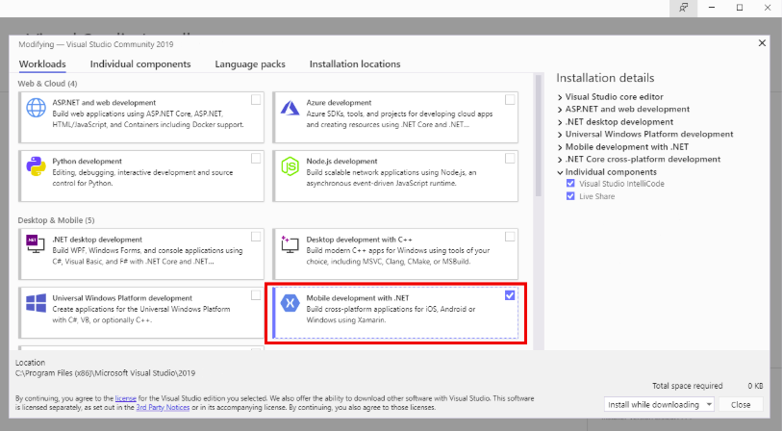

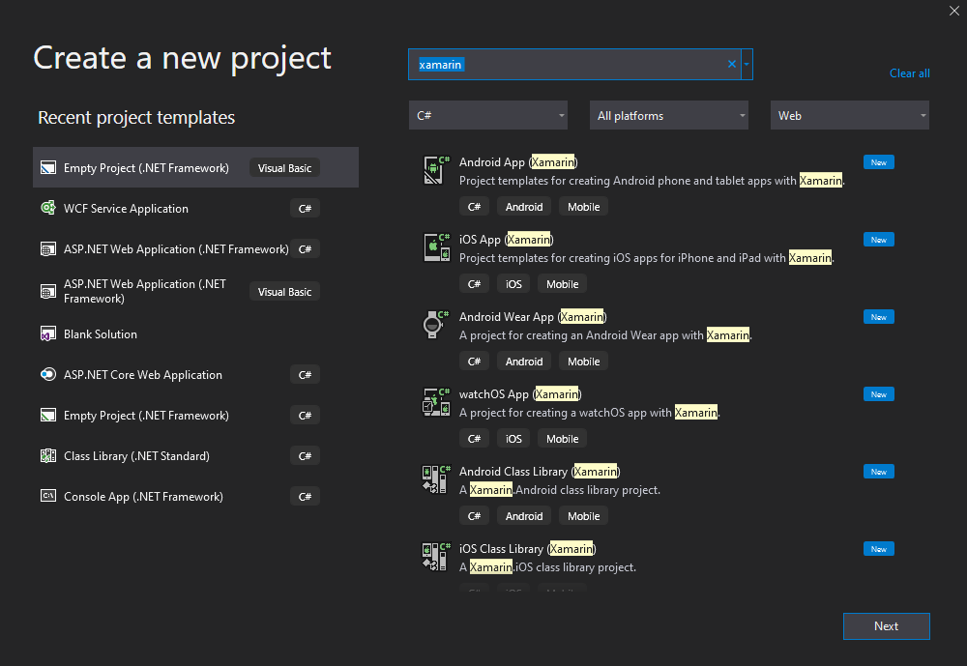

**MacOS:**

För macOS lägg till **Android + Xamarin.Forms** och  **iOS + Xamarin.Forms**

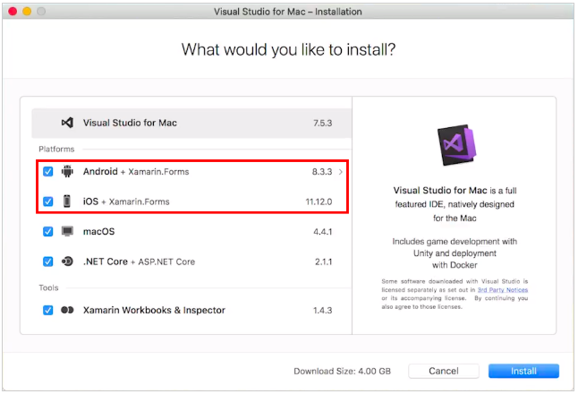

**Emulator**

<https://docs.microsoft.com/sv-se/xamarin/android/get-started/installation/android-sdk?tabs=windows>

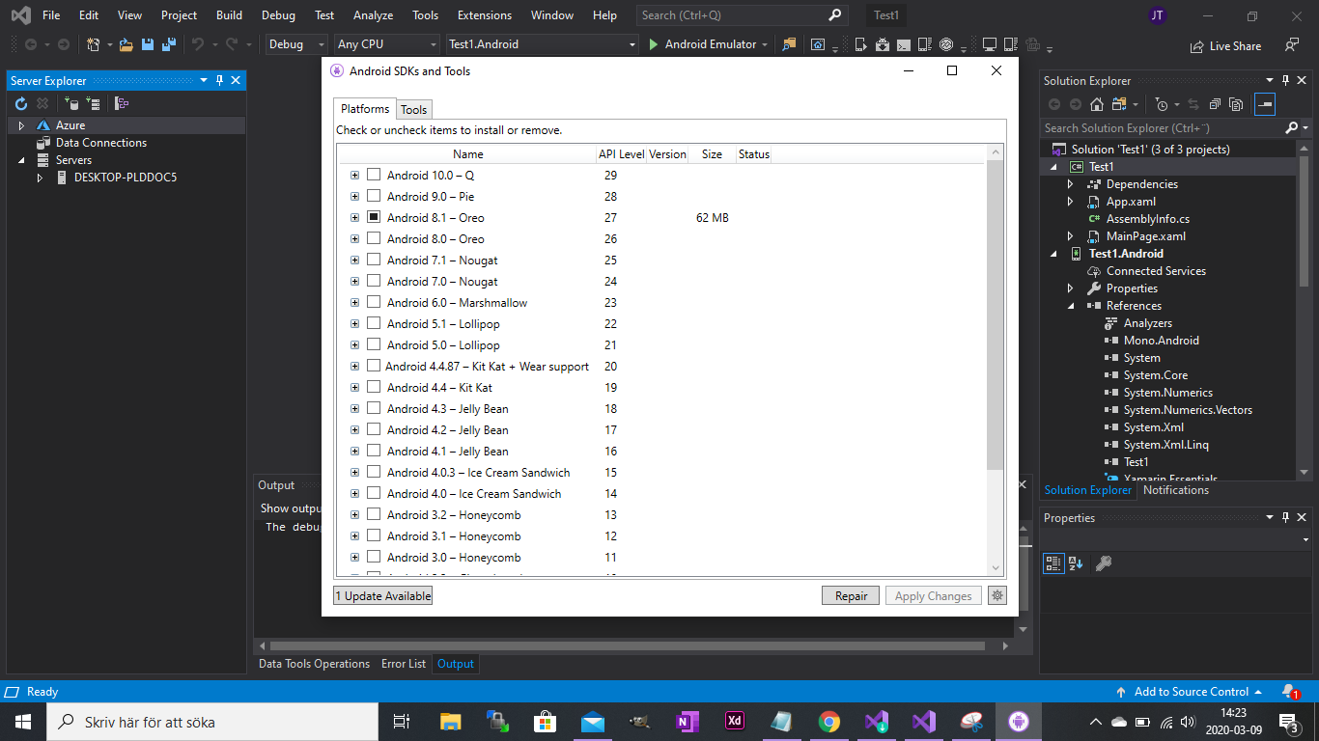

Problem:

Vi stötte på problem när vi skulle försöka använda en emulator.

**Hur har det gått**

Det gick väldigt smidigt att lägga till Xamarin på visual studio och när man skapar projekt skapar den väldigt mycket åt en.

Det första problemet vi stötte på var att få igång Android simulatorn. Det tog väldigt mycket plats på datorn och det var svårt att hitta rätt, det var flera filer och inställningar som behövde utföras. Det tog väldigt lång tid.

Xamarin tar för mycket plats på de datorer vi har haft tillgång till därför kunde vi inte skapa en app i xamarin. Det kommer ta ännu mer plats när man lägger till plugins etc.

Det går att skriva all kod på en Windows dator, men man behöver koppla till en Mac för att skapa iOS applikationer, det fungerar inte att göra allt på en dator.

Därför har vi beslutat att Xamarin är ett dåligt val av ramverk.

**Kod i C# för “Hello world”**

kod i C# är väldigt lätt, så här ser det ut för “hello world”.

